ĐỀ CƯƠNG XỬ LÝ ẢNH
1/ Ảnh "đen- trắng" là ảnh có
- Hai mức chói "0" và "1"
- Các điểm ảnh với mức xám khác 0
- Nhiều mức xám nằm trong khoảng Lmin-Lmax
- Độ bão hoà màu bằng 0
2/ Các giai đoạn chính trong xử lý ảnh
a- Thu nhận hình ảnh
b- trích chon dấu hiệu
c- Tiền xử lý ảnh
d- hậu xử lý
e- Nhận dạng
f- lưu ảnh
Hãy cho biết thứ tự đúng của các giai đoạn là
A. abcdef
B. abedfc
C. acbefd
D. cabdfe
4/ Mắt người chỉ cảm nhận được những sóng điện từ có màu từ tia màu ____ đến tia màu
_____
A. Đỏ / Tím
B. Lục / Tím
C. Tím / Vàng
D. Lục/Đỏ
5/ Quang thông và độ sáng là đại lượng trắc quang đặc trưng cho khả năng phát sáng của:
A. Nguồn sáng
B. Bề mặt được chiếu sáng
C. Bề mặt tự phát sáng
D. Nguồn sáng theo hướng nhất định
6/ Đơn vị của độ chói L là:
- Lumen
- Candel/m2
- Nit/m2
- Lumen/m2
7/ Màu sắc của ánh quang học được đánh giá một cách khách quan qua các thông số sau:
- Độ chói, Sắc màu, Độ bão hòa màu
- Độ chói, Bước sóng trội, Độ sạch màu
- Độ bão hòa màu, Độ sáng, Sắc màu
- Sắc màu, Bước sóng trội, Độ sạch màu
8/ Khi trộn màu Đỏ với màu Lam, ta có màu:
- Tím
- Vàng
- Lục
- Lam
9/ Việc tái tạo hình ảnh màu trên màn hình vô tuyến thường được thực hiện bằng:
A. Phương pháp trộn màu quang học
B. Phương pháp trộn màu không gian
C. Phương pháp trừ
D. Phương pháp trộn màu theo thời gian
10/ Phương pháp tạo màu mới bằng cách loại bỏ bớt một số thành phần phổ trong ánh sáng trắng được gọi là:
- Phương pháp cộng màu quang học
- Phương pháp trộn màu không gian
- Phương pháp trừ
- Phương pháp lọc màu
11/ Ba màu cơ bản được dùng trong việc pha trộn để tạo ra màu mới, mỗi màu cơ bản có một màu bổ sung tương ứng. Hãy chọn cặp màu cơ bản và màu bổ sung với nó: (Lam- vàng)
- Đỏ - Vàng
- Đỏ - Lục
- Đỏ - Lam
- A, B, C đều sai
12/ Sử dụng tam giác màu đơn vị, chúng ta có thể:
- Xác định bước sóng trội của một màu bất kỳ
- Xác định độ tương phản của hai màu bất kỳ
- Xác định độ chói của điểm màu bất kỳ
- Xác định độ rọi của nguồn sáng bất kỳ
13/ Trong tam giác màu đơn vị tồn tại:
- Các màu với mọi bước sóng trội
- Các màu với mọi độ sạch màu
- Các màu với mọi mức chơi khác nhau
- Tất cả các màu quang phổ
14/ Đường cong hình móng ngựa trên biểu đồ màu RGB là nơi tập trung
- Các màu có độ bão hoà 100%
- Các màu có độ sạch màu khác nhau
- Các màu có cùng độ chói
- Các màu có độ bão hoà lớn hơn 100%
15/ Các màu X, Y, Z trong không gian màu XZY là:
- Màu thực
- Màu có độ sạch màu bằng 100%
- Màu không có thực trong thiên nhiên
- Màu quang phổ
16/ Chọn phát biểu đúng về các định luật trộn màu cơ bản
- Bất kỳ một màu sắc nào cũng có thể tạo ra được bằng cách trộn 3 màu với nhau.
- Khi các hệ số công suất của các màu thành phần (trong phương trình so màu) thay đổi, độ bão hòa màu tổng hợp luôn thay đổi.
- Độ chói của màu tổng hợp luôn lớn hơn tổng độ chói của các màu thành phần.
- Bất kỳ một màu sắc nào cũng có thể tạo ra được bằng cách trộn 3 màu cơ bản độc lập tuyến tính với nhau.
17/ Phát biểu đúng nhất về điểm mù trong hệ thống thị giác:
- Là nơi phần lớn ánh sáng được hội tụ tại đó
- Là vùng đặc biệt nhạy cảm với ánh sáng
- Là nơi tập hợp các dây thần kinh thị giác
- Là vùng có mật độ phân bố các tế bào cảm quang cao nhất
18/ Thời gian lưu ảnh trong mắt người là:
A. thời gian hình ảnh được lưu trên võng mạc của mắt
B. thời gian hình ảnh hiển thị trên võng mạc
C. thời gian các tế bào cảm quang được tiếp xúc với ánh sáng
D. thời gian ngắn nhất để người xem cảm nhận được ảnh quang học
19/ Vùng nào trong mắt người có khả năng phân biệt những chi tiết ảnh nhỏ nhất?
- võng mạc
- thấu kính
- hoàng điểm
- mô mắt
20/ Loại tế bào trong mắt có khả năng cảm thụ màu sắc là:
- tế bào hình que
- tế bào hình nón
- tế bào hình gai
- tế bào hình cầu
21/ Chọn phát biểu đúng
- Tế bào hình que phân bố đều bên trong hoàng điểm
- Các tế bào hình que nhạy cảm với ánh sáng hơn tế bào hình nón, nhưng chúng không có cảm thụ về màu sắc
- Các tế bào hình nón đặc biệt nhậy cảm với độ chói của ảnh
- Cỏ ba loại tế bảo hình que phân biệt được các tia sáng màu đỏ, lục và lam.
22/ Theo thuyết ba thành phần cảm thụ màu của mắt người, trong võng mạc tồn tại loại tế bào hình nón
- 3
- 1
- 5
- 2
23/ Chọn phát biểu đúng
- Mắt có độ nhạy khác nhau với các tia bức xạ có bước sóng khác nhau
- Mắt có độ nhạy giống nhau với các tia bức xạ có bước sống khác nhau
- Khi cường độ ánh sáng lớn dần, đô thị độ nhạy của mắt di chuyển về phía ánh sáng có bước sóng ngắn hơn.
- Mỗi tế bào xám quang trong võng mục mang lại cảm nhận về một điểm ảnh cho người quan sát
24/ Cảm nhận về sự thay đổi độ chơi các chi tiết trong ảnh của mắt người là
- Liên tục
- Không phụ thuộc vào tính chất của ảnh
- Phụ thuộc vào độ chơi nền của ảnh
- Phụ thuộc vào độ chói cực đại trong ảnh
25/ Ngưỡng tương phản là đại lượng
- Đặc trưng cho mức tương phản nhỏ nhất trong ảnh
- Mức khác biệt độ tương phản trong ảnh mà mắt người nhận biết được
- Mức khác biệt độ chói nhỏ nhất giữa hai chi tiết mà mắt người cảm nhận được
- Mức sáng nhỏ nhất mà mắt người cảm nhận được
26/ Độ tương phản của ảnh trên màn hình phụ thuộc vào
- Độ chói của màn hình
- Kích thước màn hình
- Kích thước của các chi tiết trên màn hình
- Mức xám trung bình trong ảnh
27/ Trong ảnh truyền hình người ta truyền đi tối đa 256 mức xám vì:
- Biên độ tín hiệu video có giá trị tương đối nhỏ
- Mắt người cảm nhận được ít hơn 256 mức xám trên màn hình cùng một lúc
- Độ tương phản của ảnh truyền hình có giá trị nhỏ hơn 256
- Mắt người cùng một lúc có thể nhận biết được tối đa 256 màu khác nhau
28/ Để truyền đi một ảnh động, ta chiếu lần lượt nhiều ảnh tĩnh với tần số ảnh tương đối lớn. Tần số ảnh phải được lựa chọn để đáp ứng yêu cầu:
- Tạo cảm giác về quá trình chuyển động liên tục của ảnh
- Ảnh động tái tạo trên màn hình không bị chớp
- Tạo cảm giác chuyển động liên tục của ảnh động, đồng thời triệt tiêu cảm nhận về sự nhấp nháy của chuỗi ảnh.
29/ Để truyền đi một ảnh động, ta chiếu lần lượt nhiều ảnh tĩnh với tần số ảnh tương đối lớn. Tấn số ảnh phải được lựa chọn để đáp ứng yêu cầu:
- Tạo cảm giác về quá trình chuyển động liên tục của ảnh
- Ảnh động tái tạo trên màn hình không bị chớp
- Tạo cảm giác chuyển động liên tục của ảnh động, đồng thời triệt tiêu cảm nhận về sự nhấp nháy của chuỗi ảnh.
30/ Khai triển Fourier rời rạc của ma trận 8x8 điểm ảnh cho kết quả là
- Ma trận 2⁸ hệ số khai triển Fourier rời rạc
- Ma trận 16 hệ số khai triển Fourier rời rạc
- Ma trận 32 hệ số khai triển Fourier rời rạc
- Ma trận 64 hệ số khai triển Fourier rời rạc
31/ Hệ số F(0,0) trong ma trận các hệ số khai triển Fourier của một block ảnh 8x8 (điểm) là:
- Giá trị cực đại của các mức xám trong block ảnh
- Công suất trung bình của tín hiệu chứa trong block ảnh số
- Giá trị trung bình của các mức xám trong block ảnh
- Thành phần xoay chiều của tín hiệu hình ảnh
32/ / Các điểm ảnh trong block 8x8 được lượng tử hoá với 8 bits. Giá trị lớn nhất của hệ số DC có thể nhận được sau khai triển DCT bằng:
- 0
- 2⁸
- 2⁷
- 8³
33/ Các điểm ảnh lân cận dạng nào có trong block 9 điểm ảnh trên hình vẽ:
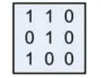
- Chỉ có lân cận dạng N₄
- Chỉ có lân cận dạng N_{D}
- Chỉ có lân cận dạng N₈
- Lân cận N₄N_{D}N₈
34/ Liên kết minh hoạ trên hình dưới đây (các điểm được nối bằng đường đứt nét) là:
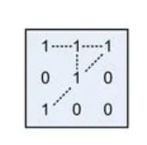
- Liên kết 8
- Liên kết 4
- Liên kết m
35/ Liên kết minh hoạ trên hình dưới đây (các điểm được nối bằng đường đứt nét) là:
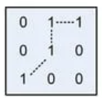
- Liên kết 4
- Liên kết 8
- Liên kết m
36/ Hai vùng ảnh sau đây có liên kết:
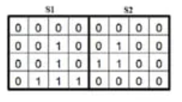
- Liên kết 4
- Liên kết 8
- Liên kết m
- Liên kết 8 và m
37/ Khoảng cách D₄ từ x đến điểm y bằng
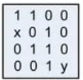
- 3
- 2
- 5
- Căn bậc 13
38/ Khoảng cách D₈ từ x đến điểm y bằng:
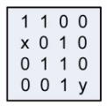
- 3
- 2
- 5
- Căn bậc 13
39/ Khoẳng cách Euclide giữa điểm x và điểm y bằng:
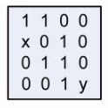
- 3
- 2
- 5
- Căn bặc 13
40/ Phương pháp xử lý ảnh trong không gian được mô tả bằng toán tử T. Toán tử T tác động:
- Trực tiếp tới các hệ số khai triển Fourier của ảnh
- Trực tiếp tới các điểm ảnh
- Cùng lúc tới các pixel trong không gian ảnh và các hệ số khai triển Fourier của ảnh đó.
41/ Cho toán tử T: 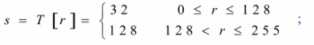
- Ảnh nhị phân
- Ảnh có hai mức đen và trắng
- Ảnh có hai mức xám
- Ảnh có các màu giả
42/ Phương pháp xử lý ảnh trong không gian được mô tả bằng toán tử T. Toán tử T tác động:
- Trực tiếp tới các hệ số khai triển Fourier của ảnh
- Trực tiếp tới các điểm ảnh
- Cùng lúc tới các pixel trong không gian ảnh và các hệ số khai triển Fourier của ảnh đó.
43/ Đặc tuyến trong hình dưới đây biến đổi ảnh như sau:
- Tăng độ tương phản của ảnh
- Tăng độ chói của ảnh
- Ảnh kết quả là âm bản của ảnh gốc
- Ảnh kết quả đối xứng với ảnh gốc
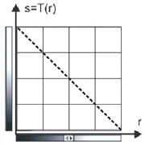
44/ Ba ảnh a,b,c nhận được nhận được sau tách ảnh theo mặt phẳng bits biểu diễn trên hình dưới đây: Ảnh bit MSB(most significant bit) là ảnh:
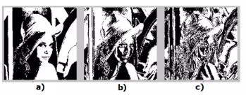
- a
- b
- c
45/ Lược đồ xám (histogram) chuẩn của ảnh là:
- Số lượng mức xám có trong ảnh số
- Xác suất xuất hiện của các mức xám (từ 0 đến 255) trong ảnh số
- Phân bố mức xám trên bề mặt ảnh số
46/ Ảnh có histogram dưới đây có đặc điểm:
- Độ chói quá cao
- Độ chói quá thấp
- Độ tương phản thấp
- Độ tương phản cao
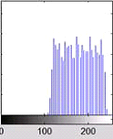
47/ Ảnh có histogram dưới đây có đặc điểm:
- Độ chói cao
- Độ chói thấp
- Độ tương phản thấp
- Độ tương phản cao
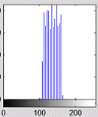
48/ Ảnh có histogram dưới đây có đặc điểm:
- Độ chói quá cao
- Độ chói quá thấp
- Độ tương phản thấp
- Độ tương phản cao
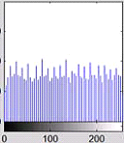
49/ Ảnh được cân bằng lược đồ xám sẽ có:
- Độ chói đồng đều trên toàn bộ bề mặt ảnh
- Độ tương phản được tăng cường
- Độ tương phản của ảnh giảm đi
- Độ nét được cải thiện
50 Xét quá trình lọc trung bình không gian. Nếu kích thước mặt nạ lọc tăng lên:
- Băng thông bộ lọc tăng lên
- Mức độ làm "trơn" ảnh tăng lên
- Thời gian xử lý ảnh sẽ giảm xuống.
- Độ tương phản của ảnh kết quả sẽ được tăng cường
51 / Bộ lọc trung vị là:
- Bộ lọc phi tuyến
- Bộ lọc tuyến tính
- Bộ lọc thông cao
- Bộ lọc thông thấp
52 / Bộ lọc trung vị được sử dụng để:
- Làm nổi biên ảnh
- Lọc nhiễu xung
- Làm "trơn" ảnh
- Tăng độ tương phản của ảnh
53/ Nhiễu được mô tả bằng hàm mật độ xác suất 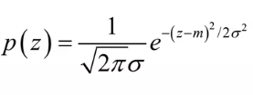 Trong đó σ² là:
- Độ lệch chuẩn
- Phương sai
- Công suất thành phần xoay chiều của nhiễu
- Trung bình kỳ vọng
54/ Phương pháp là nổi biên cục bộ Gradient xác định đường biên của ảnh trong không gian (x,y) dựa trên:
- Giá trị modul Gradient tại các điểm nằm trên đường biên
- Góc α giữa vector gradient và trục x
- Mức độ thay đổi màu sắc của ảnh f(x,y)
- Giá trị modul gradient và góc α giữa vector gradient vad trục x tại các điểm nằm trên đường biên.
55/ Ngưỡng so sánh T sử dụng để phân vùng ảnh được gọi là ngưỡng thích nghi nếu:
- Giá trị T phụ thuộc vào toạ độ không gian của ảnh
- Giá trị T phụ thuộc vào giá trị mức xám của các điểm ảnh
- Giá trị T không thay đổi trong toàn bộ quá trình xử lý ảnh
56/ Trong phương pháp phân vùng với ngưỡng toàn cục tối ưu, người ta lựa chọn mức ngưỡng theo tiêu chí:
- Giảm tối đa số lượng phép tính cần thực hiện
- Giảm tối đa thời gian xử lý
- Tối thiểu hóa sai số phân vùng trung bình
57/ Ảnh bao gồm thành phầm chi tiết và thành phần nền. Các mức xám trong ảnh chi tiết nằm trong dải giá trị [80 ÷125], các mức xám trong ảnh nền nằm trong dải giá trị [0÷70]. Ngưỡng toàn cục tối ưu cho ảnh nói trên bằng:
- 70
- 75
- 80
- 125
58/ Mã Huffman trong quá trình nén ảnh thực hiện giải thuật:
- Mã hóa loạt dài liên tục
- Mã hóa bằng cách loại bỏ trùng lặp
- Mã hóa với độ dài của từ mã thay đổi
- Mã hóa với độ dài của từ mã không đổi
59/ Chọn phát biểu đúng về mã hóa Huffman:
- Ký tự có tần số xuất hiện càng cao thì số bit dùng để mã hóa càng dài
- Ký tự có tần số xuất hiện càng cao thì số bit dùng để mã hóa càng ngắn
- Tần số xuất hiện của ký tự không làm thay đổi số lượng bit dùng để mã hóa
60/ Phương pháp mã hóa LZW được thực hiện dựa trên nguyên tắc:
- Thay đổi độ dài từ mã theo tần số xuất hiện của ký tự
- Thay đổi độ dài từ mã theo độ dài của chuỗi dữ liệu
- Mã hóa các chuỗi dữ liệu có chiều dài khác nhau bằng các từ mã có chiều dài không đổi
61/ Trong lĩnh vực nén ảnh số, phương pháp mã hóa nào sử dụng kỹ thuật thay giá trị mức xám của các điểm ảnh liên tiếp bằng giá trị mức xám và số lần lặp lại của mức xám đó:
- Mã hóa loạt dài (RLC)
- Mã hóa theo vùng đồng trị
- Mã hóa dự đoán không tổn thất
- Mã hóa dự đoán có tổn thất
62/ Trong kỹ thuật nén ảnh, phương pháp mã dự đoán còn được gọi là:
- Điều xung mã vi sai
- Điều xung mã vi phân
- Điều xung mã khả vi
63/ Khác biệt cơ bản giữa phương pháp mã hóa DPCM không tổn hao và tổn hao là:
- Trong bộ mã hóa DPCM có tổn hao không có khối lượng tử hóa tín hiệu
- Trong bộ mã hóa DPCM có tổn hao có khối lượng tử hóa tín hiệu
- Trong bộ giải mã DPCM không tổn hao có khối lượng tử hóa tín hiệu
64/ Kỹ thuật mã hóa nguồn dựa trên phép biến đổi Fourier hay Cosin để chuyển ảnh số từ miền thời gian hay miền không gian sang miền tần số là kỹ thuật:
- Mã hóa chuyển đổi
- Mã hóa sai phân
- Lượng tử hóa vectơ
65/ Trong kỹ thuật nén ảnh, kỹ thuật mã hóa nguồn dựa trên cơ sở mã hóa sự khác biệt giữa giá trị mẫu thực và giá trị ước đoán là kỹ thuật:
- mã hóa chuyển đổi
- mã hóa sai phân
- lượng tử hóa vectơ
66/ DCT là từ viết tắt của cụm từ:
- Disconnect Cosine Transform
- Discrete Cosine Transform
- Discrete Cosine Translation
67/ Phát biểu nào dưới đây là đúng:
- Thuật toán nén càng phức tạp thì hiệu quả nén, giá thành và thời gian thực hiện càng cao
- Thuật toán nén càng phức tạp thì hiệu quả nén càng giảm, giá thành và thời gian thực hiện càng cao
- Hiệu quả nén phụ thuộc vào tính chất của ảnh gốc và mức độ phức tạp của thuật toán nén
68/ Phát biểu nào dưới đây là đúng:
- Mắt người kém nhạy cảm với sự thay đổi tín hiệu chói hơn sự thay đổi tín hiệu màu
- Mắt người kém nhạy cảm với sự thay đổi tín hiệu màu hơn sự thay đổi tín hiệu chói
- Mắt người nhạy cảm với sự thay đổi tín hiệu màu tương đương sự thay đổi tín hiệu Chói
69/ Trong kỹ thuật nén ảnh JPEG, biến đổi DCT được thực hiện cho các khối ảnh có kích thước:
- 8x8 (pixels)
- 16x16 (pixels)
- 64x1 (pixels)
- 4x4
70/ Trong chuẩn JPEG, quá trình nén tổn thất được thực hiện tại bộ phận:
- Mã hóa RLC
- Mã hóa DPCM
- Mã hóa VLC
- Bộ lượng tử hóa
71/ M-JPEG là phương pháp nén:
- Nén ảnh tĩnh
- Nén ảnh động
- Nén trong hình sử dụng kỹ thuật xấp xỉ chuyển động.
- Nén liên hình sử dụng biến đổi Fourier.
72/ Trong MPEG, vector chuyển động được tìm cho các khối ảnh có kích thước:
- 8x8 (pixels)
- 6x16 (pixels)
- 64x64 (pixels)
- 32x32 (pixels)
73/ Ảnh I trong MPEG được mã hóa bằng phương pháp:
- Nén trong ảnh
- Nén trong ảnh với các vector chuyển động
- Dự đoán từ các ảnh P và B
- Dự đoán từ các ảnh I nằm trước nó
74/ Ảnh P trong MPEG được mã hóa bằng phương pháp:
- Nén trong ảnh
- Nén trong ảnh với các vector chuyển động
- Dự đoán từ các ảnh I và B
- Dự đoán từ các ảnh I
75/ MPEG-1 cho phép lấy mẫu video thành phần theo các tiêu chuẩn sau:
- tiêu chuẩn 4:4:4
- tiêu chuẩn 4:2:2
- tiêu chuẩn 4:2:0
- tiêu chuẩn 4:1:1
76/ Chuẩn MPEG-1 cho phép nén ảnh có kích thước ảnh tối đa (điểm ảnh x điểm ảnh) là
- 800 x 600
- 1024 x 800
- 1920 x 1440
- 4095 x 4095
77/ MPEG-2 là chuẩn nén có tính tương hợp vì:
- Tín hiệu MPEG-2 có thể được giải mã trên decoder MPEG-1
- Tín hiệu MPEG-1 có thể được giải mã trên decoder MPEG-2
- Coder MPEG-2 có thể mã hóa theo cả hai tiêu chuẩn MPEG-1 và MPEG-2
78/ Đặc tuyến biến đổi mức xám nào trong hình dưới đây làm tăng độ tương phản của ảnh?
- 1,2
- 1,3
- 1,2,3
- 2,3
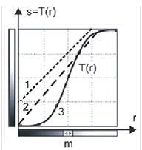
79/ Đặc tuyến biến đổi mức xám nào trong hình trên làm tăng độ chói của ảnh
- 1
- 2
- 3
- 1 và 2
80/ Cho ma trận A, B. Tích ma trận A*B là Z có giá trị bằng
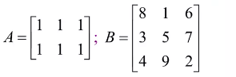
- 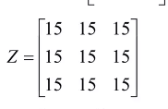
- 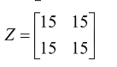
- 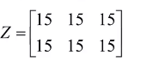
81/ Cho ma trận A, B. Tích ma trận A*B là Z có giá trị bằng
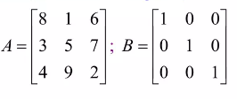
- 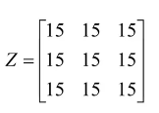
- 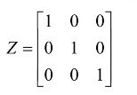
- 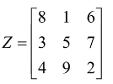
82/ Cho ma trận 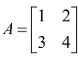, ma trận nghịch đảo của A là:
- 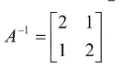
- 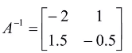
- 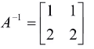
- 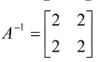
83/ Cho ma trận 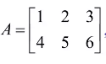, ma trận chuyển vị của A là
- 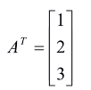
- 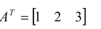
- 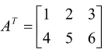
- 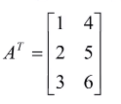
84/ Đặc tuyến trong hình sau thực hiện biến đổi:
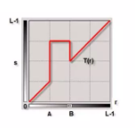
- Tách mức chói trong khoảng A-B, không giữ nền
- Tách mức chói từ giá trị B đến L-1
- Tách mức chói từ giá trị 0 đến A
- Tách mức chói trong khoảng A-B, giữ nguyên nền
85/ Đặc tuyến trong hình sau thực hiện biến đổi:
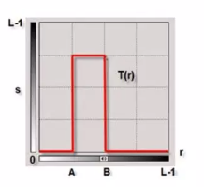
- Tách mức chói trong khoảng A-B, không giữ nền
- Tách mức chói từ giá trị B đến L-1
- Tách mức chói từ giá trị 0 đến A
- Tách mức chói trong khoảng A-B, giữ nguyên nền
86/ Xác suất xuất hiện các mức xám trong ảnh đã được cân bằng histogram:
- Đồng đều cho tất cả các mức xám
- Các mức xám có giá trị lớn sẽ xuất hiện nhiều hơn
- Phụ thuộc vào histogram của ảnh gốc
- Phụ thuộc vào giá trị trung bình của các mức xám trong ảnh
87/ Kỹ thuật xấp xỉ histogram thực hiện biến đổi ảnh sao cho:
- Ảnh kết quả có có lược đồ xám đồng đều
- Ảnh kết quả có độ chói mong muốn (cho trước)
- Lược đồ xám của ảnh kết quả có dạng mong muốn (cho trước)
- Ảnh kết quả có độ tương phản mong muốn (cho trước)
88/ Kỹ thuật xấp xỉ histogram thực hiện biến đổi ảnh dựa trên
- Histogram của ảnh gốc
- Hình dạng histogram cho trước
- Histogram của ảnh gốc và histogram cho trước
- Xác suất xuất hiện các mức xám trong ảnh gốc
89/ Kỹ thuật triệt nhiễu dựa trên cơ sở trung bình hoá ảnh làm giảm:
- Nhiễu nhân trong ảnh
- Nhiễu cộng trong ảnh
- Nhiễu cộng có giá trị trung bình thống kê bằng 0
- Các loại nhiễu tác động lên ảnh
90/ Khi số lượng ảnh tham gia trong quá trình trung bình hoá giảm đi:
- Công suất trung bình của nhiễu cộng tại từng điểm ảnh giảm đi
- Giá trị trung bình thống kê của các điểm ảnh sẽ tiến gần tới giá trị điểm ảnh gốc
- Tỷ lệ tín hiệu trên nhiễu tại các điểm ảnh sẽ tăng lên
- Công suất trung bình của nhiễu cộng tại từng điểm ảnh tăng lên
91/ Trung vị của dãy: {14, 22, 34, 40, 45, 21, 1, 9, 25, 29, 19} là:
- 21
- 45
- 1
- 22
92 Khi biết trước hàm biến đổi ảnh H(u,v), phương pháp lọc ngược cho phép:
- Làm tăng tỷ lệ tín hiệu trên nhiễu của ảnh kết quả
- Khôi phục chính xác ảnh gốc khi ảnh biến đổi chịu tác động của nhiễu cộng
- Khôi phục chính xác ảnh gốc khi ảnh biến đổi chịu tác động của nhiễu xung
- Khôi phục chính xác ảnh gốc khi ảnh biến đổi không chịu tác động của nhiễu
93/ Quá trình cân bằng histogram cho ảnh màu để cải thiện độ tương phản phải được thực hiện trong không gian màu:
- RGB
- HSI
- CMYK
94/ Trong chuẩn nén ảnh tĩnh JPEG sử dụng các kỹ thuật xử lý nhằm loại bỏ:
- Dư thừa mã trong tín hiệu hình ảnh
- Dư thừa trong pixel của ảnh
- Dư thừa tâm sinh lý của người quan sát ảnh
- A, B, C đều đúng
95/ Biến đổi DCT có tính chất sau:
- Các hệ số khai triển có giá trị lớn thường tập trung tại miền tần số cao
- Mức độ tương quan giữa các hệ số DCT nhỏ
- Mức độ tương quan giữa các hệ số DCT lớn
96/ Các hệ số AC của khai triển DCT trong tiêu chuẩn JPEG được mã hóa theo phương pháp:
- RLC
- DPCM
- VLC
- RLC, DPCM, VLC
97/ Trong chuẩn nén JPEG, các hệ số DCT được lượng tử hóa theo cách sau:
- Mức lượng tử không đồng đều giữa các hệ số
- Lượng tử đồng đều
- Mức lượng tử đồng đều cho các hệ số DCT của tín hiệu màu
- Hệ số thuộc miền tần số cao được lượng tử hóa chính xác hơn các hệ số khác.
98/ Đặc điểm của phương pháp nén JPEG lũy tiến là:
- Hiệu quả nén cao hơn phương pháp JPEG tuần tự
- Tốc độ giải nén nhanh hơn phương pháp JPEG tuần tự
- Cho phép hiển thị toàn bộ ảnh nhanh hơn phương pháp JPEG tuần tự (ở dạng thô)
99 / Vector chuyển động được định nghĩa trong chuẩn MPEG là:
- Các đường thẳng mô tả quỹ đạo chuyển động của chi tiết trong một ảnh
- Vector xác định vị trí block ảnh dự đoán trong ảnh tham khảo
- Vector xác định vị trí block ảnh I trong ảnh P và B
- Vector xác định vị trí ảnh mới so với ảnh được truyền đi trước nó
100/ Ảnh B trong MPEG được mã hóa bằng phương pháp:
- Nén trong ảnh
- Nén với các vector chuyển động
- Nén LZW
- Nén không tổn thất
101/ Trong các ảnh I, P, B, D, loại ảnh có tỷ lệ nén cao nhất là:
- Loại I
- Loại P
- Loại B
- Loại D
102 / Bộ nhớ đệm trong bộ mã hóa MPEG có chức năng:
- Phân phối lại thứ tự các ảnh I,P,B trong luồng MPEG
- Tăng hiệu quả nén ảnh
- Duy trì tốc độ luồng bits ở đầu coder không đổi
103/ Chuẩn MPEG-2 cho phép nén ảnh động dựa trên nguyên tắc:
- Phân cấp chất lượng theo tỷ lệ SRN
- Phân cấp chất lượng theo độ phân giải trong không gian
- Phân cấp chất lượng theo độ phân giải trong miền thời gian
- A,B, C đều đúng
104 / Main profile trong chuẩn MPEG-2 có các thông số sau đây:
- Ảnh nén loại: P, I, B, tỷ lệ lấy mẫu: 4:2:0, độ phân giải: 720x576, tốc độ: 15Mbps
- Ảnh nén loại: P, I, B, tỷ lệ lấy mẫu: 4:2:0, độ phân giải: 352x288, tốc độ: 216Mbps
- Ảnh nén loại: P, I, B, tỷ lệ lấy mẫu: 4:2:2, độ phân giải: 720x576, tốc độ: 15Mbps
- Ảnh nén loại: D, tỷ lệ lấy mẫu: 4:2:2, độ phân giải: 720x576, tốc độ: 15Mbps
105/ Cho ma trận điểm ảnh và mặt nạ lọc như sau:
Đáp ứng bộ lọc sẽ gán cho điểm ảnh nằm tại vị trí được khoanh tròn. Các điểm nằm ngoài ma trận ảnh có giá trị bằng 0. Kết quả lọc bằng phương pháp tính tương quan sẽ là ma trận:
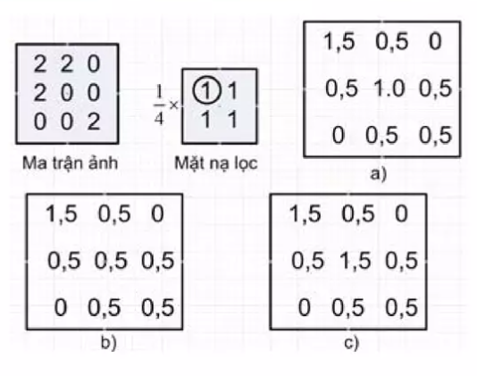
- Trên ảnh a
- Trên ảnh b
- Trên ảnh c
106/ Trong trường hợp nào kết quả lọc không gian bằng phép nhân chập và lọc dựa trên phép tính tương quan giữa ảnh và mặt nạ lọc sẽ cho kết quả giống nhau:
- Khi ảnh gốc có dạng hình vuông
- Khi mặt nạ có cấu trúc đối xứng qua tâm điểm của nó
- Khi các hệ số trong mặt nạ giống nhau
107/ Quá trình làm tăng độ nét của ảnh được thực hiện với mặt nạ Laplacian trên hình vẽ. Trong trường hợp này, ảnh kết quả được biểu diễn bằng công thức:
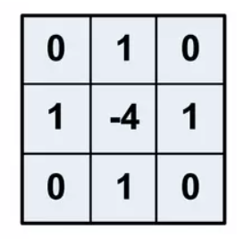
- 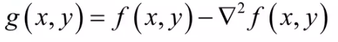
- 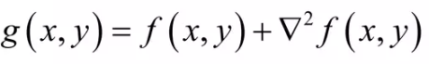
- 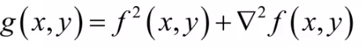
108/ Mặt nạ lọc dưới đây thực hiện biến đổi ảnh theo biểu thức:
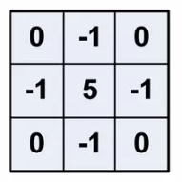
- 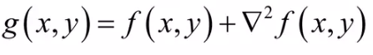
- 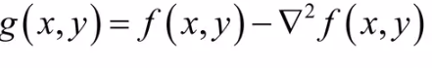
- 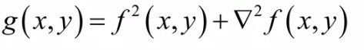

109/ Bộ lọc contraharmonic có khả năng triệt hiệu quả loại nhiễu sau:
- Nhiễu xung "đốm đen"
- Nhiễu xung "đốm trắng"
- Nhiễu Gaussian
- Nhiễu xung "đốm đen" và "đốm trắng" phụ thuộc vào giá trị tham số Q
110/ Bộ lọc giả trung vị thực hiện phép biến đổi sau:
- 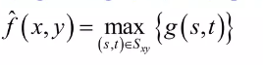
- 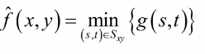
- 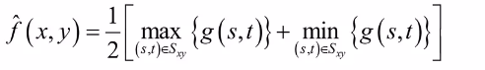
- 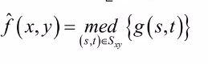
111/ Quá trình lọc nhiễu bằng bộ lọc Wiener được tối ưu hóa để:
- Giảm thiểu sai số trung bình bình phương (MSE) giữa ảnh gốc và ảnh kết quả
- Giảm thiểu sai số tuyệt đối giữa ảnh gốc và ảnh kết quả
- Làm giảm tỷ lệ tín hiệu trên nhiễu trên ảnh kết quả
112/ Khi biết trước hàm biến đổi ảnh H(u,v), phương pháp lọc ngược cho phép:
- Làm tăng tỷ lệ tín hiệu trên nhiễu của ảnh kết quả
- Khôi phục chính xác ảnh gốc khi ảnh biến đổi chịu tác động của nhiễu cộng
- Khôi phục chính xác ảnh gốc khi ảnh biến đổi chịu tác động của nhiễu xung
- Khôi phục chính xác ảnh gốc khi ảnh biến đổi không chịu tác động của nhiễu
113/ Hướng đường biên của ảnh được xác định là :
- Trùng với hướng vector gradient f
- Vuông góc với vector gradient f
- Ngược chiều với vector gradient f
114/ Mặt nạ lọc trong hình vẽ được sử dụng để làm nổi các đường biên:
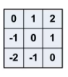
- Ngang
- dọc
- tạo góc 450 với đường nằm ngang
- tạo góc 135 với đường nằm ngang
115/ Hình vẽ dưới đây mô tả ảnh gốc (a), ảnh kết quả (b), và mặt nạ lọc c,d,e
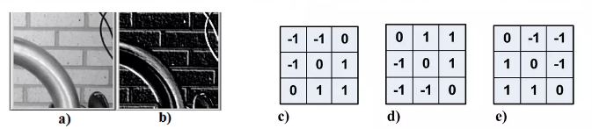
Mặt nạ nào được sử dụng để tạo ra ảnh kết quả trên?
- Mặt nạ c
- Mặt nạ d
- Mặt nạ e
- Lần lượt dùng mặt nạ c và e
116/ Cho 4 điểm ảnh A, B, C D trên mặt phẳng. Kết quả nhận được khi xấp xỉ đường biên bằng các đoạn thẳng với ngưỡng d_{min} =H2 là đường nối các điểm:
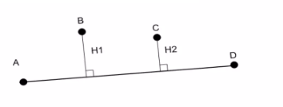
- ABCD
- ABD
- ACD
- AD
117/ Cho 3 điểm A,B,C nằm thẳng hàng trong mặt phẳng xây. Biến đổi Hough của đường thẳng đi qua các điểm A,B,C sẽ là:
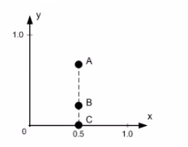
- Điểm 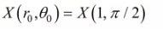
- Điểm 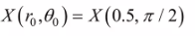
- Điểm 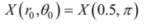
- Điểm 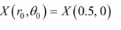
118/ Với 3 màu cơ bản độc lập tuyến tính R, G, B, chúng ta có thể tạo ra:
- Tất cả các sắc màu trong thiên nhiên (tương ứng với mọi bước sóng trội 2 trong dải phổ ánh sáng)
- Tất cả các màu trừ những màu quang phổ
- Các màu nằm trong tam giác có đỉnh là 3 màu R, G, B với độ sạch màu bất kỳ
- Các màu có độ bão hòa nhỏ hơn 100%
119/ Vị trí của màu xám trên tam giác màu đơn vị RGB nằm tại điểm:
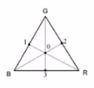
- 0
- 1
- 2
- 3
120/ Trong không gian màu CMYK, mỗi màu cơ bản được lượng tử hoá bằng 3 bits Độ sâu màu trong trường hợp này là:
- 23
- 212
- 12
- 3
121/ Xét không gian màu HSI. Cho biết phát biểu nào là chính xác:
- Các mặt phẳng có cùng độ chói vuông góc với trục xám
- Các mặt phẳng có cùng độ chói nằm song song với trục xám
- Mỗi mặt phẳng có cùng độ chói cắt trục xám tại 1 điểm duy nhất
- rục xám nằm trên các mặt phẳng có cùng độ chói
122/ Xét không gian màu HSI. Cho biết phát biểu nào là chính xác:
- Các mặt phẳng có cùng bước sống trội vuông góc với trục xám
- Các mặt phẳng có cùng bước sông trội nằm song song với trục xám
- Mỗi mặt phẳng có cùng bước sóng trội cắt trục xám tại 1 điểm duy nhất
- Trục xám nằm trên các mặt phẳng có cùng bước sóng trội
123// Khi cần thay đổi độ tương phản của ảnh màu, chúng ta nên biểu diễn ảnh đó trong không gian màu:
- RGB
- CMYK
- HSI
124/ Để làm tăng một thành phần màu F nào đó trong ảnh, ta cần:
- Tăng thành phần màu bổ xung với màu F
- Tăng đồng thời thành phần màu bổ xung với màu F và màu F
- Giảm thành phần màu bổ xung với màu F
125/ Khi sử dụng mặt nạ làm trơn ảnh có cùng kích thước để xử lý ảnh màu trong không gian RGB và HSI bằng phương pháp làm tron theo thành phần màu, chúng ta nhận được hai ảnh kết quả tương đương là Fren và Fust. Trong không gian màu HSI chỉ làm trơn thành phần I. Kết luận nào đưa ra dưới đây là đúng:
- F_{RGB} và F_{HSI} hoàn toàn giống nhau
- F_{RGB} có độ nét cao hơn F_{HSI}
- F_{HSI} có màu sắc trung thực hơn F_{RGB}
126/ Thực hiện mã hóa chuỗi tín hiệu nhị phân (1,0,0,0,1,0,0,0,0,0,1,1,1} theo phương pháp RLC (ứng dụng trong JPEG), ta nhận được kết quả:
- 13015011
- 0131510101
- 110311051111
127/ Chuỗi điểm ảnh có giá trị {10,14,25,40,35,37} được đưa tới mã hóa DPCM không tổn hao. Giá trị ban đầu của bộ dự đoán bằng 10, dự đoán chỉ dựa trên giá trị mẫu ảnh trước đỏ, không thực hiện mã hóa entropy. Tín hiệu nhận được sau khi mã hóa là chuỗi:
- 10,4,15,30,25,27
- 10,4,11,15,-5,2
- 0,4,11,15,-5,2
128/ Các hệ số DCT được đọc ra từ ma trận hệ số 2 chiều theo đường zig-zag vì lý do:
- Quá trình đọc theo đường zig-zag được thực hiện nhanh nhất
- Đọc theo đường zig-zag làm tăng xác suất xuất hiện chuỗi bít 0 liên tiếp
- Đọc theo đường zig-zag làm tăng tối đa chiều dài chuỗi bít có giá trị bằng 0
129/ Từ mã dùng để mã hóa hệ số DC trong JPEG bao gồm thành phần:
- Số thứ tự block DCT và từ mã Huffman
- Từ mã Huffman và giá trị hệ số DC (biểu diễn bằng mã nhị phân)
- Từ mã Huffman và giá trị sai số giữa hệ số DC block tức thời và block trước đó
- Giá trị hệ số DC của block tức thời và block trước đó
130/ Quá trình mã hóa hệ số AC trong JPEG được thực hiện dựa trên các dữ liệu sau:
- Biên độ của hệ số AC, giá trị chạy (số lượng bít "0" đứng trước hệ số AC khác 0) và giá trị phân loại của hệ số AC.
- Biên độ của hệ số AC và giá trị phân loại của hệ số AC.
- Giá trị chạy và giá trị phân loại của hệ số AC.
- Biên độ của hệ số AC và số thứ tự của block DCT trong ảnh
131/ Đặc điểm của phương pháp nén JPEG lũy tiến là:
- Hiệu quả nén cao hơn phương pháp JPEG tuần tự
- Tốc độ giải nén nhanh hơn phương pháp JPEG tuần tự
- Cho phép hiển thị toàn bộ ảnh nhanh hơn phương pháp JPEG tuần tự (ở dạng thô)
132/ / Vector chuyển động được định nghĩa trong chuẩn MPEG là:
- Các đường thẳng mô tả quỹ đạo chuyển động của chi tiết trong một ảnh
- Vector xác định vị trí block ảnh dự đoán trong ảnh tham khảo
- Vector xác định vị trí block ảnh I trong ảnh P và B
- Vector xác định vị trí ảnh mới so với ảnh được truyền đi trước nó
133/ Ảnh B trong MPEG được mã hóa bằng phương pháp:
- Nén trong ảnh
- Nén với các vector chuyển động
- Nén LZW
- Nén không tổn thất
134/ Trong các ảnh I, P, B, D, loại ảnh có tỷ lệ nén cao nhất là:
- Loại I
- Loại P
- Loại B
- Loại D
135/ Cho GOP khép kín có cấu trúc như sau: IBBBPBBBPBBBP, thứ tự truyền các ảnh của GOP này là:
- IBBBPBBBPBBBP
- IPBBBPBBBPBBB
- IPPPBBBBBBBBB
- IPBBBPBBBBBBP
136/ GOP mở với M=12, N=4 có cấu trúc như sau:
- IBBBPBBBPBBB
- IBBPBBPBBPBB
- IBBBBPBBBBPB
- IBPBIBPBIBPB
137/ Cấu trúc dòng MPEG bao gồm các lớp sau:
- Lóp khối, Macroblock, Slice, Picture, GOP và Sequence of Pictures
- Macroblock, Slice, Picture, GOP, VOP và GOV
- Lớp khối, Macroblock, Slice, Picture, GOP và GOV
138/ Bộ nhớ đệm trong bộ mã hóa MPEG có chức năng:
- Phân phối lại thứ tự các ảnh I,P,B trong luồng MPEG
- Tăng hiệu quả nén ảnh
- Duy trì tốc độ luồng bits ở đầu coder không đổi
139/ Chuẩn MPEG-2 cho phép nén ảnh động dựa trên nguyên tắc:
- Phân cấp chất lượng theo tỷ lệ SRN
- Phân cấp chất lượng theo độ phân giải trong không gian
- Phân cấp chất lượng theo độ phân giải trong miền thời gian
- A,B, C đều đúng
140/ Main profile trong chuẩn MPEG-2 có các thông số sau đây:
- Ảnh nén loại: P, I, B, tỷ lệ lấy mẫu: 4:2:0, độ phân giải: 720x576, tốc độ: 15Mbps
- Ảnh nén loại: P, I, B, tỷ lệ lấy mẫu: 4:2:0, độ phân giải: 352x288, tốc độ: 216Mbps
- Ảnh nén loại: P, I, B, tỷ lệ lấy mẫu: 4:2:2, độ phân giải: 720x576, tốc độ: 15Mbps
- Ảnh nén loại: D, tỷ lệ lấy mẫu: 4:2:2, độ phân giải: 720x576, tốc độ: 15Mbps

Câu hỏi: Trong MATLAB, để tạo bộ lọc trung bình 3x3 cho việc lọc làm mịn ảnh chúng ta không thể dùng phương pháp nào sau đây ?
Select one:
- h = ones(3)/9
- h = fspecial(‘average’,[3 3])
- h = fspecial(‘average’, 3)
- h = ones(3)/3

Câu hỏi: Tổ chức đồ của ảnh biểu diễn cho:
Select one:
- Sự phân bố mức xám của ảnh
- Độ phân giải của ảnh
- Mối quan hệ giữa các điểm ảnh
- Độ sáng tối của ảnh

Câu hỏi: Bộ lọc nào sau đây không sử dụng phép tích chập trên ảnh?
Select one:
- Mean
- Gaussian
- Prewitt
- Median

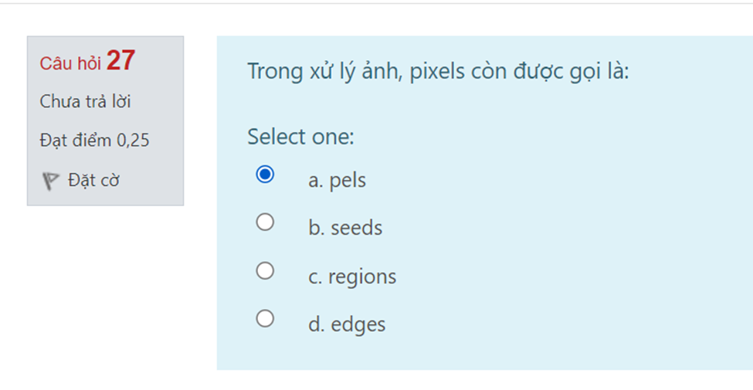
Câu hỏi: Trong xử lý ảnh, pixels còn được gọi là:
Select one:
- pels
- seeds
- regions
- edges

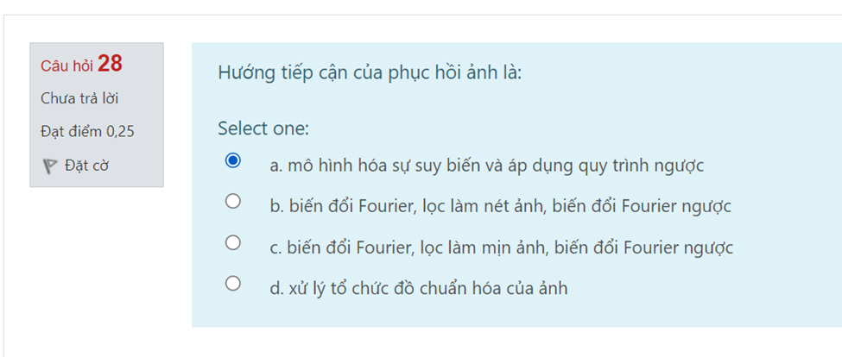

Hướng tiếp cận của phục hồi ảnh là:
- mô hình hóa sự suy biến và áp dụng quy trình ngược
- biến đổi Fourier, lọc làm nét ảnh, biến đổi Fourier ngược
- biến đổi Fourier, lọc làm mịn ảnh, biến đổi Fourier ngược
- xử lý tổ chức đồ chuẩn hóa của ảnh

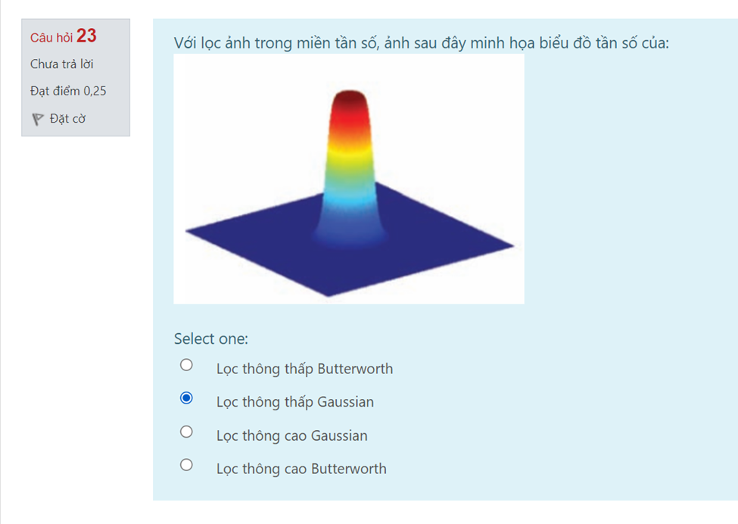
Câu hỏi: Với lọc ảnh trong miền tần số, Ảnh sau đây Minh họa biểu đồ tần số của:
- Lọc thông thấp Butterworth
- Lọc thông thấp Gaussian
- Lọc thông cao Gaussian
- Lọc thông cao Butterworth

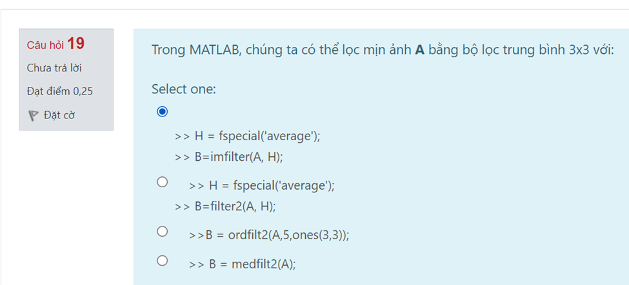
Câu hỏi: Trong MATLAB, chúng ta có thể lọc ảnh A bằng bộ lọc trung bình 3x3 với:
- >> H = fspecial(‘average’);
>> B = imfilter(A, H);

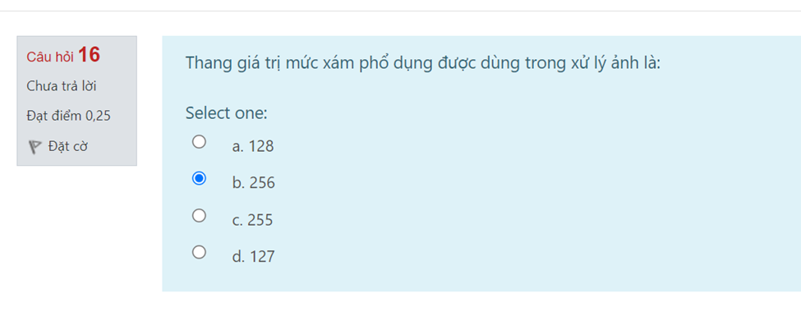
Câu hỏi: Thang giá trị mức xám phổ dụng được dùng trong xử lý ảnh là:
- 256

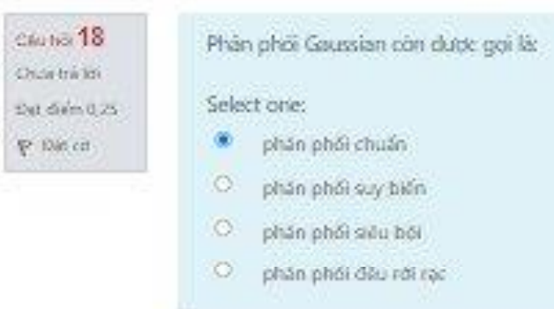
Câu hỏi: Phân phối Gaussian còn được gọi là:
- phân phối chuẩn

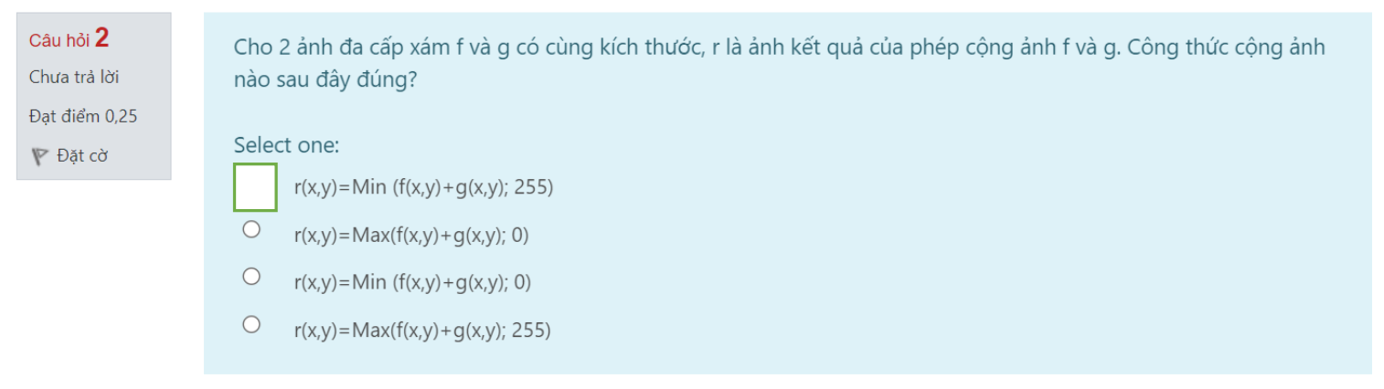
Câu hỏi: Cho 2 ảnh đa cấp xám f và g có cùng kích thước, r là ảnh kết quả của phép cộng ảnh f và g. Công thức cộng ảnh nào sau đây đúng?
- r(x,y) = Min (f(x,y)+g(x,y); 255)

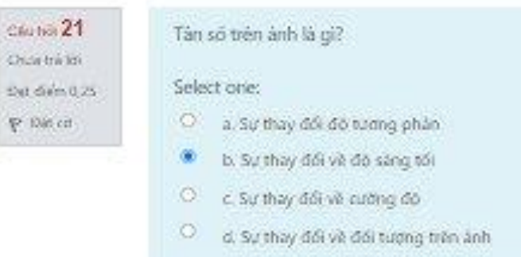
Câu hỏi: Tần số trên ảnh là gì?
- Sự thay đổi về độ sáng tối

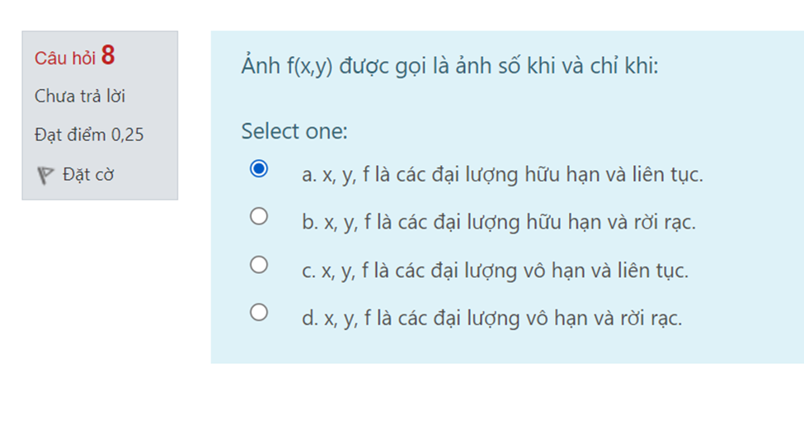
Câu hỏi: Ảnh f(x,y) được gọi là ảnh số khi và chỉ khi:
- x, y, f là các đại lượng hữu hạn và rời rạc

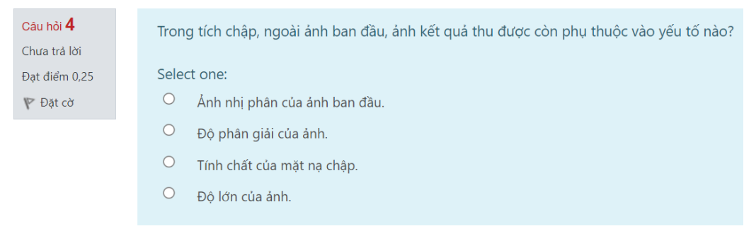
Câu hỏi: Trong tích chập, ngoài ảnh ban đầu, ảnh kết quả thu được còn phụ thuộc vào yếu tố nào?
- Tính chất của mặt nạ chập

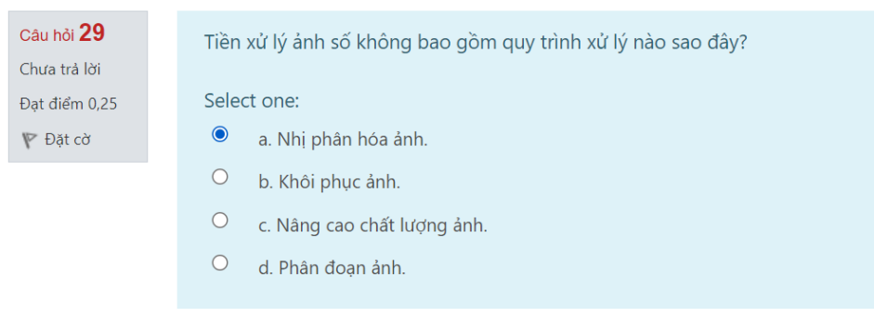
Câu hỏi: Tiền xử lý ảnh số không bao gồm quy trình xử lý nào sau đây?
- Nhị phân hóa ảnh.

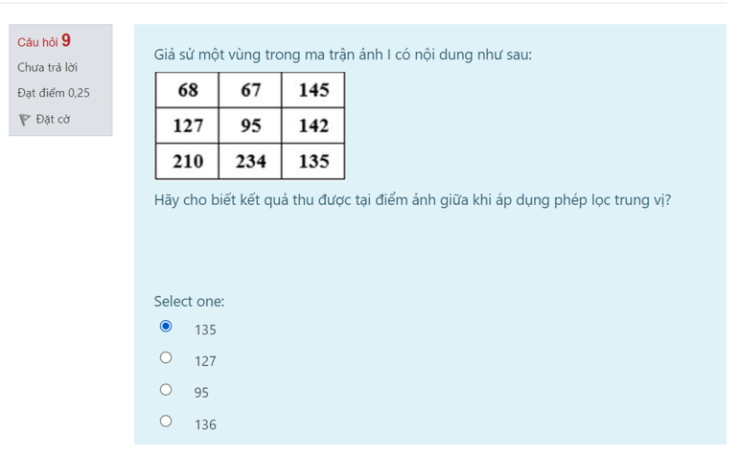
Câu hỏi: Giả sử vùng trong ma trận ảnh I có nội dung như sau:
Hãy cho biết kết quả thu được điểm tại điểm ảnh giữa khi áp dung phép lọc trung vị?
- 135

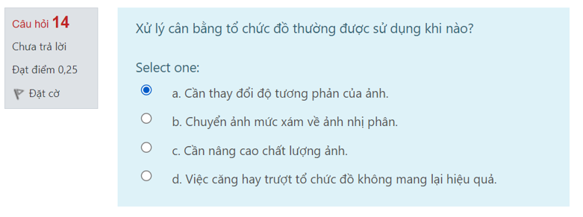
Câu hỏi: Xử lý cân bằng tổ chức đồ thường được sử dụng khi nào?
- Việc căng hay trượt tổ chức đồ không mang lại hiệu quả

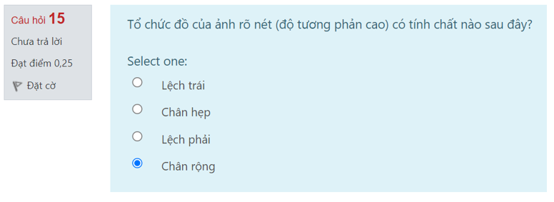
Câu hỏi: Tổ chức đồ của ảnh rõ nét (độ tương phản cao) có tính chất nào sau đây?
- Chân rộng

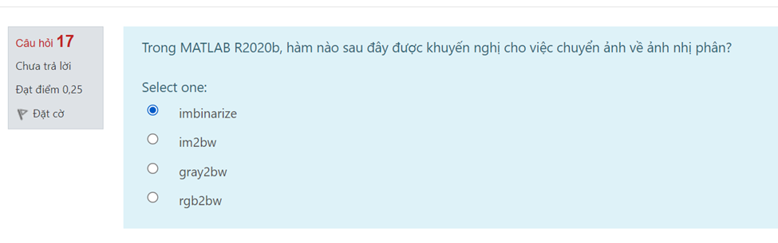
Câu hỏi: Trong MATLAB R2020b, hàm nào sau đây được khuyến nghị cho việc chuyển ảnh về ảnh nhị phân?
- imbinarize

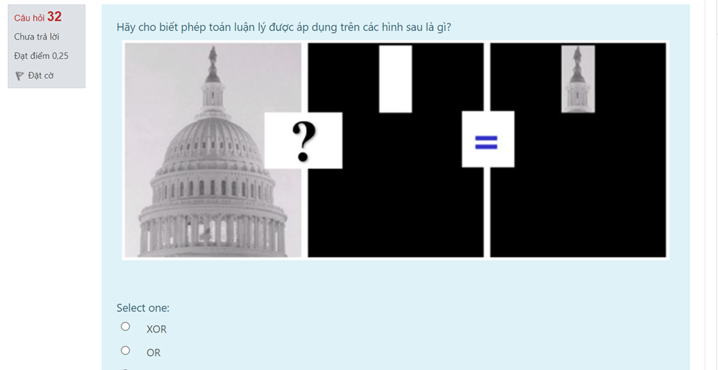
Câu hỏi: Hãy cho biết phép toán luận lý được áp dụng trên các hình sau là gì?
- And
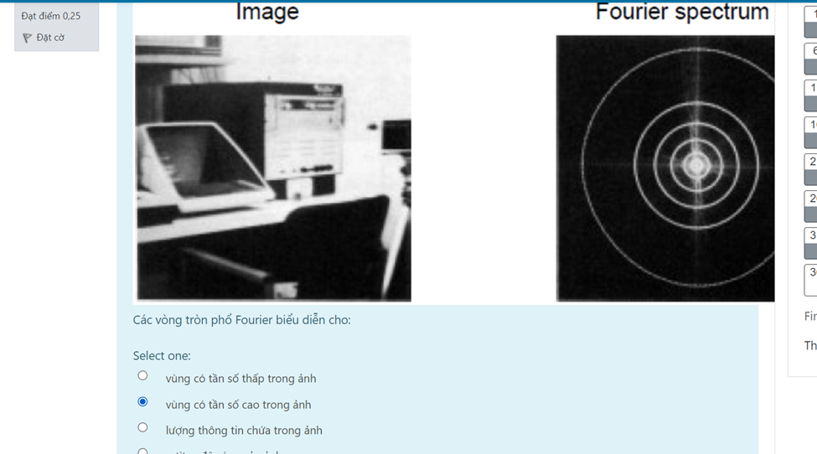
Câu hỏi: Hãy cho biết phép toán luận lý được áp dụng trên các hình sau là gì?
- lượng thông tin chứa trong ảnh

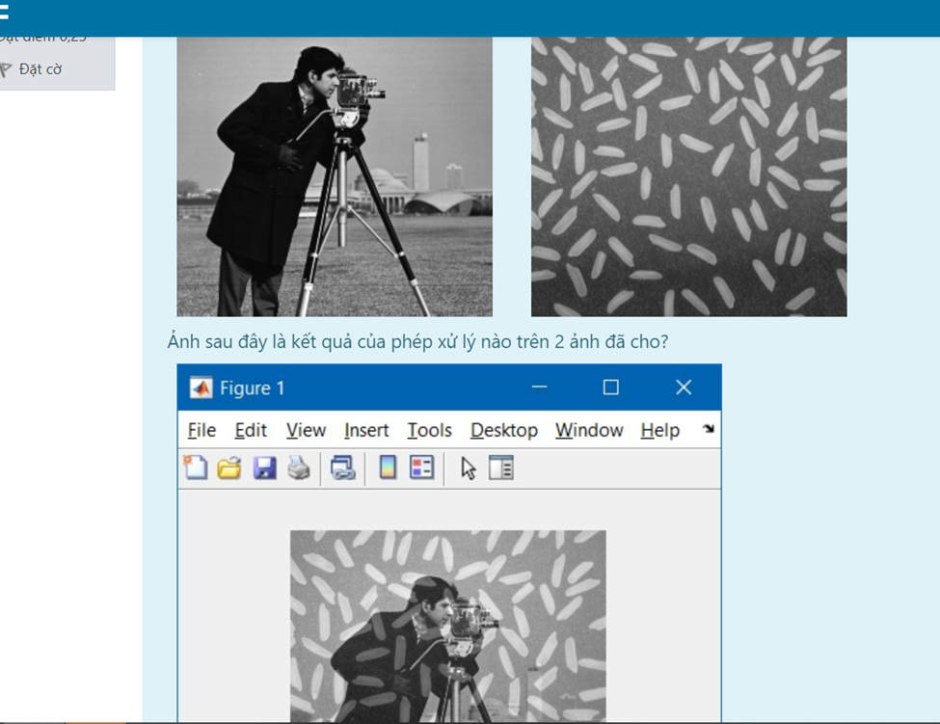
Câu hỏi: Cho 2 ảnh sau đây? Ảnh sau đây là kết quả của phép xử lý nào trên 2 ảnh đã cho?
- Phép AND

-------------------------------------------------------------------------------------------------------------------

Đoạn văn câu hỏi
>>subplot(132);
Select one:
- Chia figure thành 6 ảnh con (3 cột, 2 dòng) và chỉ định vị trí tương tác là ảnh con số 1.
- Chia figure thành 3 ảnh con theo chiều ngang và chỉ định vị trí tương tác là ảnh con số 2.
- Chia figure thành 6 ảnh con (3 dòng, 2 cột) và chỉ định vị trí tương tác là ảnh con số 1.
- Chia figure thành 3 ảnh con theo chiều dọc và chỉ định vị trí tương tác là ảnh con số 2.

Đoạn văn câu hỏi
Cho 2 ảnh đa cấp xám f và g có cùng kích thước, r là ảnh kết quả của phép cộng ảnh f và g. Công thức cộng ảnh nào sau đây đúng?
Select one:
- r(x,y)=Min (f(x,y)+g(x,y); 0)
- r(x,y)=Min (f(x,y)+g(x,y); 255)
- r(x,y)=Max(f(x,y)+g(x,y); 255)
- r(x,y)=Max(f(x,y)+g(x,y); 0)

Đoạn văn câu hỏi
Cho đoạn mã sau:
int h[256];
for(int i=0; i<256;i++)
h[i] = 0;
for (int x=0; x<N; x++){
for(int y=0; y<M; y++)
h[I[x][y]]++;
}
Đoạn mã trên thực hiện chức năng gì?

Select one:
- Tính tổng các điểm ảnh có cùng mức xám cho trước.
- Tính tổ chức đồ cho ảnh.
- Đếm số điểm ảnh biểu diễn ảnh.
- Khởi tạo mảng một chiều lưu trữ tổ chức đồ ảnh.

Đoạn văn câu hỏi
Cho ma trận ảnh I (ảnh 10 mức xám) như sau:
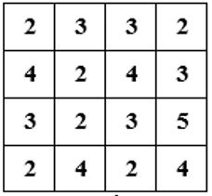
Hãy cho biết ma trận ảnh kết quả khi sử dụng phương pháp biến đổi tuyến tính tổ chức đồ của ảnh?
Select one:
- 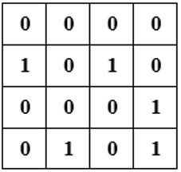
- 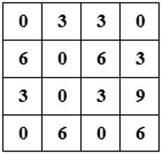
- 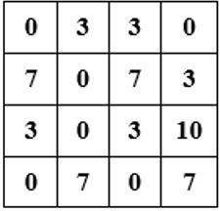
- 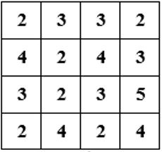

Đoạn văn câu hỏi
Ảnh f(x,y) được gọi là ảnh số khi và chỉ khi:
Select one:
- x, y, f là các đại lượng vô hạn và liên tục.
- x, y, f là các đại lượng hữu hạn và liên tục.
- x, y, f là các đại lượng hữu hạn và rời rạc.
- x, y, f là các đại lượng vô hạn và rời rạc.

Đoạn văn câu hỏi
Số pixel (điểm ảnh) tạo nên một ảnh được gọi là gì?
Select one:
- Độ tương phản.
- Mức xám.
- Độ biến dạng.
- Độ phân giải.

Đoạn văn câu hỏi
Theo quy ước hệ trục tọa độ không gian ảnh, 4 lân cận theo các hướng Đông, Tây, Nam, Bắc của điểm ảnh (x, y) lần lượt có tọa độ như thế nào?
Select one:
- (x+1, y), (x-1, y), (x, y+1), (x, y-1)
- (x-1, y), (x+1, y), (x, y-1), (x, y+1)
- (x, y+1), (x, y-1), (x+1, y), (x-1, y)
- (x, y-1), (x, y+1), (x-1, y), (x+1, y)

Đoạn văn câu hỏi
Ảnh nhị phân là ảnh:
Select one:
- Ảnh có 2 màu chủ đạo là trắng và đen.
- Ảnh chỉ có một màu đen.
- Ảnh chỉ có hai mức xám 0 và 1.
- Ảnh chỉ có 2 mức xám 0 và 255.

Đoạn văn câu hỏi
Bộ lọc nào sau đây được sử dụng để làm nét ảnh?
Select one:
- Mean
- Gaussian
- Median
- Canny

Đoạn văn câu hỏi
Trong không gian màu RGB, bộ ba số (R, G, B) có giá trị (0.0, 1.0, 0.0) tương ứng với màu:
Select one:
- xanh lơ
- đen
- xanh lam
- xanh lục

Đoạn văn câu hỏi
Pixel là gì?
Select one:
a. Giá trị đo lường độ sáng trong xử lý ảnh số.
b. Phần tử của ảnh số tại tọa độ (x,y) với mức xám hoặc màu nhất định.
c. Kết quả của quá trình mà hóa ảnh số.
d. Phần tử của ảnh số tại tọa độ (x,y) với độ sáng hoặc màu nhất định.

Đoạn văn câu hỏi
Trong biến đổi Fourier rời rạc hai chiều, biến đổi ngược là:
Select one:
a. Biến đổi từ miền không gian sang miền tần số.
b. Biến đổi từ miền tần số cao sang miền tần số thấp.
c. Biến đổi từ miền tần số sang miền không gian.
d. Biến đổi từ miền tần số thấp sang miền tần số cao.

Đoạn văn câu hỏi
Khi xử lý ảnh trong miền tần số, công thức sau đây là công thức của bộ lọc nào?
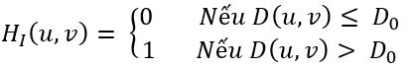
Select one:
- Lọc thông thấp lý tưởng
- Lọc thông cao Butterworth
- Lọc thông thấp Butterworth
- Lọc thông cao lý tưởng

Đoạn văn câu hỏi
Cho hai hình sau đây?
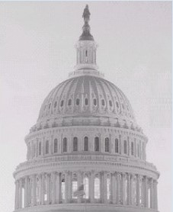
Kết quả của phép toán OR giữa hai hình trên là hình nào sau đây?
Select one:
- 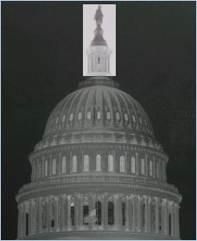
- 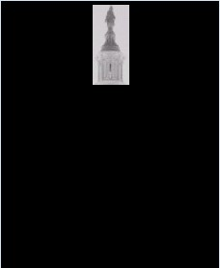
- 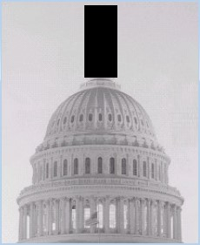
- 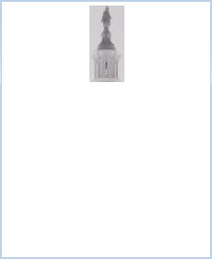

Đoạn văn câu hỏi
Tổ chức đồ của ảnh biểu diễn cho:
Select one:
a. Mối quan hệ giữa các điểm ảnh
b. Độ phân giải của ảnh
c. Độ sáng tối của ảnh
d. Sự phân bố mức xám của ảnh

Đoạn văn câu hỏi
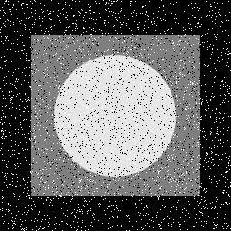
Select one:
- Nhiễu đốm
- Nhiễu xung
- Nhiễu đồng nhất
- Nhiễu Gaussian

Đoạn văn câu hỏi
Trong MATLAB hàm nào sau đây cho phép lấy ảnh âm bản của ảnh gốc?
Select one:
- imcomplement
- imadd
- imsubtract
- immultiply

Đoạn văn câu hỏi
Ảnh Cameraman.tif được đọc vào workspace bằng lệnh sau:
>> [I,map] = imread('Cameraman.tif');
Hàm nào sau đây cho phép hiển thị ảnh I theo đúng color map của nó?
Select one:
- imshows(I,map);
- images(I, map);
- imagesc(I,[50 50]);
- imshow(I, map);

Đoạn văn câu hỏi
Trong không gian màu RGB, bộ ba số (R, G, B) có giá trị (0.0, 0.0, 1.0) tương ứng với màu:
Select one:
- xanh lơ
- xanh lam
- trắng
- xanh lục

Đoạn văn câu hỏi
Trong tích chập, ngoài ảnh ban đầu, ảnh kết quả thu được còn phụ thuộc vào yếu tố nào?
Select one:
- Tính chất của mặt nạ chập.
- Độ lớn của ảnh.
- Ảnh nhị phân của ảnh ban đầu.
- Độ phân giải của ảnh.

Đoạn văn câu hỏi
Cho ma trận ảnh I (ảnh 16 mức xám) như sau:
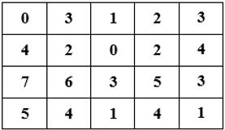
Với threshold = 4, đâu là ma trận ảnh kết quả của phép phân ngưỡng trên ảnh?
Select one:
- 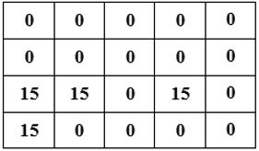
- 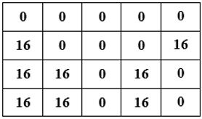
- 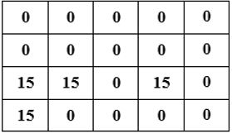
- 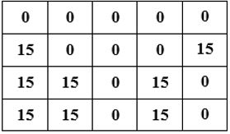

Đoạn văn câu hỏi
Nhiễu là vùng có tần số:
Select one:
- thấp
- cực đại
- cao
- cực tiểu

Đoạn văn câu hỏi
Qua biến đổi Fourier, tần số cao trên ảnh tập trung ở đâu?
Select one:
- Xa gốc tọa độ
- Dọc theo trục v
- Dọc theo trục u
- Gần gốc tọa độ

Đoạn văn câu hỏi
Lọc hạ thông là gì?
Select one:
- Lọc bỏ những thành phần tần số cao.
- Lọc bỏ những thành phần tần số thấp.
- Giữ lại những thành phần tần số cao.
- Giữ lại các đường biên.

Đoạn văn câu hỏi
Cho 2 ảnh nhị phân T và Q như sau:
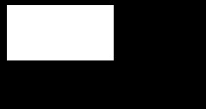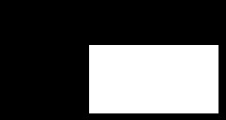
T Q
Hãy xác định ảnh kết quả của: T OR Q
Select one:
- 
- 
- 
- 

